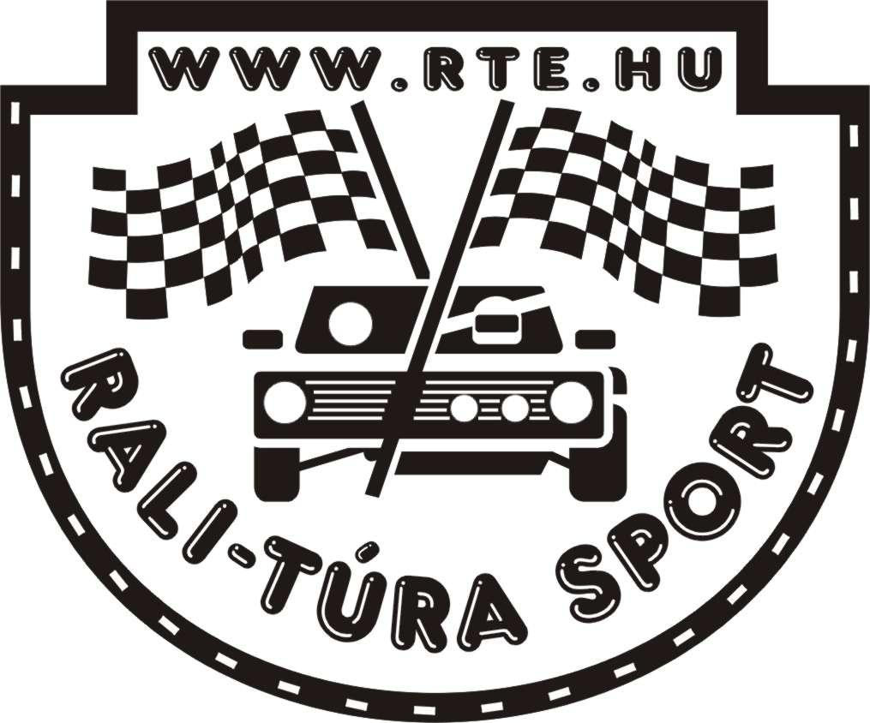
Még mindig favorit az ózdi verseny!
A nyár utolsó hétvégéjén felpezsdítettük az életet Ózd, Királd, Sáta és Borsodbóta környékén, hiszen itt került sor a Grepton Rali-Túra Bajnokság 6. futamára, a Suzuki Kaiser Ózd Rally-ra. Sokan már péntek este megérkeztek, így bőven jutott idő mindenre: volt kisebb táncos mulatság, fáradtságos, de vidám gépátvétel, látványos Kumho Salak-show, s végül a várva várt száguldós, kanyargós ralis erőpróba, s kicsit késői díjkiosztó.
Ez a verseny helyszín sokak által már jól ismert és nagyon kedvelt, amit az is mutat, hogy 110 versenyző állt a rajthoz vasárnap reggel, igaz ebből csak 61 autó tudta sikeresen befejezni a megmérettetést. Már a szombati napon némi kis ízelítőt kaphattunk a raliautókból a Prológon, hiszen 3 kör erejéig minden versenyző megmutathatta, hogy zárt, salakos pályán, hogyan is tudja nyomni a gázpedált. Itt volt, aki gumit, salakot, járgányt nem kímélve, megpördülve, keresztbe csúszva autózott természetesen a közönség és a szurkolók legnagyobb örömére. Sőt amiért még különlegesebbnek számított ez a Kumho Salak – Show, hogy az RTE vezetősége és csapata bonyolította le teljes egészében - a versenybírók hiánya miatt - ami véleményem szerint egész sikeres és nagyon jókedvű csapatépítő tréningként is felért!

A verseny napján kettő pályán (1. Királd – Körgyors 2. Kiskapud – Ózd – Sáta), összesen hat gyorsaságin kellett volna teljesíteniük a résztvevőknek, de sajnos egy baleset miatt a harmadik gyorsot etapra ítélték. Az egyik raliautó elsodort egy fotóst, aki a figyelmeztetések ellenére nem megfelelő és biztonságos helyen dolgozott. De nem hivatalos források szerint már jobban van szerencsére (bordatöréssel és zúzódásokkal került a helyi kórházba, de már másnap ki is engedték!).

Még a verseny előtt lehetett sejteni, hogy esély van az idei bajnoki cím megszerzésére már az utolsó előtti futamon. Ez nem is történt másként, hiszen Lovász Pál – Berényi Ákos kettős a legjobb abszolút időt teljesítette a versenyen, így nem csak az ózdi győzelmet ünnepelhették meg, hanem a 2010-es bajnoki címet is. Második legjobb időt pedig Mezriczky – Kulcsár duó autózta, akik valószínűleg ezzel a versennyel zárták az idei évet. Utánuk pedig a harmadik helyért nagy csata, s némi nézeteltérés kerekedett ki, Száger és Bedő között - egy kicsúszás miatt - ahol végül Bedő – Áfra páros került ki győztesen.
H3
A nyáron pár versenyt kihagyva, de annál magabiztosabban szerezte meg az első helyet a Schweizer – Vadász páros, akiknek a Sátai gyorsasági rész feküdt a legjobban. A dobogó második helyre pedig Sipos – Matus kettős állhatott.
H2
A hatodik gyors végére ez a mezőny igencsak megfogyatkozott, s végül ebben a kategóriában talán az egyik leggyengébb autóval Kiss Zs. – Kissné tudták a legjobb eredményt bezsebelni, akik ráadásul először versenyeztek ezeken a pályákon. Nem sokkal lemaradva másodikként ért célba Berta – Losonczi formáció.
H1
Ebben a kategóriában indultak a legtöbben, s itt is alakult ki a legizgalmasabb csata. Csak pár tized másodperccel tudott ügyesebben autózni Kiss Zs. – Szollár páros Jobbágy – Bertók kettős előtt. Természetesen ezzel a győzelemmel ők is az idei év bajnoki címét ünnepelhették a kategóriájukban.
A3
Üveges – Kopcsó duó idei első győzelmét az ózdi versenyen szerezhette meg igen szoros küzdelemben, hiszen nem sokkal maradt csak le tőlük Kondor – Dara formáció.
A2
Tóth K. – Hajdú páros annyira igyekezett gyorsan hajtani, hogy az első körgyorson utol is ért egy másik autót, de még ez sem akadályozta meg abban, hogy kategória legjobbként végezhessen a versenyen, míg másodikként végzett Fodor – Soós duó.
N3
Öt versenyzőből csak egy nem tudta szerencsésen teljesíteni az egész versenyt. A legjobbnak Juhász – Jancsurák kettős bizonyult, akiknek a kedvenc szakaszuk a Királdi Körgyors volt. Mögöttük pedig Hidegkúti – Kőhegyi gurult be a célegyenesbe.
N2
A teljesen új autó meghozta a szerencsét a Kaptás – Kürti párosnak, akik ráadásul most versenyeztek először együtt, s így maguk mögé utasíthatták a bajnokságot vezető Bartha – Gáspár kettőst.
N1
Három indulóból mindannyian szerencsésen teljesítették a versenyt. Schall – Kovács bizonyult a leggyorsabbnak, Orosházi – Gajdos duó pedig a második legjobbként zárhatta a napot!
A Grepton Rali-Túra Bajnokság október 9-10-én az V. Szendrő-Edelény Ralival zárul, ahol nagy küzdelmekre és hangulatos, jó kedélyű ünneplésekre lehet majd számítani. Szóval érdemes eljönni versenyezni és nézni is, hiszen messze lesz majd még a 2011-es RTE szezon!!!
2010 Grepton Rali – Túra Bajnokság összesített állása:
Kategória | 1. hely | 2. hely | 3. hely
Abszolút | Lovász P. - Berényi Á. | Nagy M. - Nagy T. | Végh D. - Balogh Z.
H3 | Tajmel T. - Csendes Zs. | Schweizer D. - Vadász S. | Végh D. - Balogh Z.
H2 | Czene Z. - Jánosi J. | Faragó R. – Kórodi T. | Papp L. - Papp Cs.
H1 | Kiss Zs. - Szollár Cs. | Nemerey Á. – Kőszegi F. | Szabó N. – Ignácz D.
N3 | Gyarmati A. - Szilassy A. | Kállai Z. – Kállai L. | Hidegkúti B. – Kőhegyi J.
N2 | Bartha A. - Gáspár B. | Porkoláb G. – Bardóczy Á. | Nemes D. - Nemes T.
N1 | Madari I. - Haracska T. | Tóth K. - Hajdu J. | Oláh T. – Kovács G.
A3 | Sajtós D. - Diósi J. | Szabó Zs. – Szabóné H. A. | Mihály Á. – Mihály R.
A2 | Nyilas A. – Novák O. | Szemán S. - Mészáros F. | ifj. Antalffy Gy. – Kőhegyi J.
A1 | Brunczvik Z. - Malek P. | Mészáros J. - Chrén L. | Benke J. - Fodor G.
H/LADA kupa | Kiss Zs. - Szollár Cs. | Nemerey Á. – Kőszegi F. | Szabó L. - Nagy L.
A/LADA kupa | Szabó Zs. - Szabóné H. A. | Mihály Á. – Mihály R. | Bodogán F. – Bodogán B.
STK kupa | Oláh T. – Kovács G. | Schall D. – Kovács G. | Tóth P. - Vas R.
NK/3 kupa | Hidegkúti B. - Kőhegyi J. | Tóth P. - Vas R. | Kállai Z. – Kállai L.

Írta:
Juhász Veronika
RTE

